






目录



农产品
玉米、大豆、豆油、豆粕
11号糖、2号棉花

02 03

金属
黄金、白银、铜

能源 01
WTI原油、天然气

目录 04

汇率、利率
美元、英镑、日元、欧元美债

能源

原油 天然气

200,000.00

150,000.00

100,000.00

50,000.00

0.00

(50,000.00)
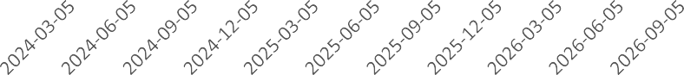
净持仓 多头持仓 空头持仓
基金多头持仓：71357张，环比上涨2.64%；基金空头持仓：74433张，环比上涨8.60%
600,000.00
500,000.00
400,000.00
300,000.00
200,000.00
100,000.00
0.00
(100,000.00)
(200,000.00)
(300,000.00)
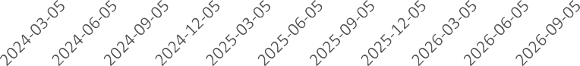
净持仓 多头持仓 空头持仓
基金多头持仓：270005张，环比上涨1.83%；基金空头持仓：
525743张，环比上涨3.52%

金属

黄金
500,000.00
400,000.00
300,000.00
200,000.00
100,000.00
0.00

100,000.00
80,000.00
60,000.00
40,000.00
20,000.00
0.00

白银

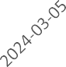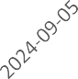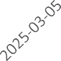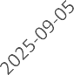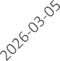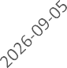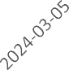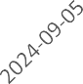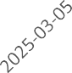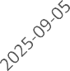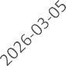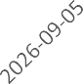

净持仓 多头持仓 空头持仓
基金多头持仓：216267张，环比下跌4.37%；基金空头持仓：
36361张，环比上涨5.85%

200,000.00
150,000.00
100,000.00
50,000.00
0.00
(50,000.00)

1号铜
净持仓 多头持仓 空头持仓
基金多头持仓：32929张，环比上涨1.80%；基金空头持仓：
15544张，环比上涨5.49%

2024-03-05 2024-09-05 2025-03-05 2025-09-05 2026-03-05 2026-09-05
净持仓 多头持仓 空头持仓
基金多头持仓：89775张，环比下跌7.35%；基金空头持仓：41597张，环比上涨5.19%

农产品

大豆 豆油


300,000.00
200,000.00
100,000.00
0.00
(100,000.00)
(200,000.00)
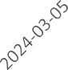

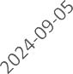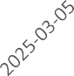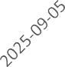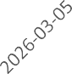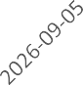
净持仓 多头持仓 空头持仓
200,000.00
150,000.00
100,000.00
50,000.00
0.00
(50,000.00)
(100,000.00)
(150,000.00)
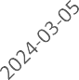

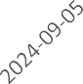
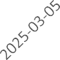
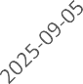
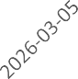
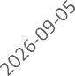
净持仓 多头持仓 空头持仓

基金多头持仓：261219张，环比下跌11.43%；基金空头持仓：
64794张，环比下跌16.45%
基金多头持仓：119354张，环比下跌11.45%；基金空头持仓：58168张，环比上涨5.89%

农产品

豆粕 玉米

300,000.00
250,000.00
200,000.00
150,000.00
100,000.00
50,000.00
0.00
(50,000.00)
(100,000.00)
(150,000.00)
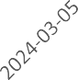

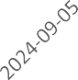
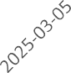
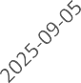
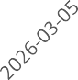
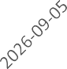
净持仓 多头持仓 空头持仓
700,000.00
600,000.00
500,000.00
400,000.00
300,000.00
200,000.00
100,000.00
0.00
(100,000.00)
(200,000.00)
(300,000.00)

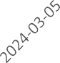

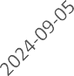
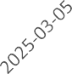
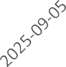
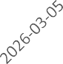
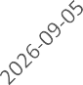
净持仓 多头持仓 空头持仓

基金多头持仓：214050张，环比下跌14.48%；基金空头持仓：36098张，环比下跌1.90%
基金多头持仓：317576张，环比下跌14.24%；基金空头持仓：228883张，环比上涨19.99%

农产品

11号糖
2号棉花

500,000.00
400,000.00
300,000.00
200,000.00
100,000.00
0.00
(100,000.00)
(200,000.00)
(300,000.00)
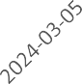
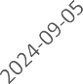
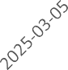
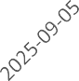
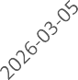
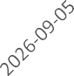

净持仓 多头持仓 空头持仓
基金多头持仓：400956张，环比下跌9.26%；基金空头持仓：
147034张，环比下跌3.67%
210,000.00
160,000.00
110,000.00
60,000.00
10,000.00
(40,000.00)
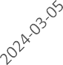
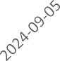
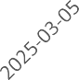
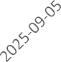
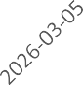
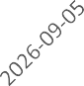
净持仓 多头持仓 空头持仓
基金多头持仓：110058张，环比下跌7.07%；基金空头持仓：
34066张，环比上涨21.66%

汇率

40,000.00
35,000.00
30,000.00
25,000.00
20,000.00
15,000.00
10,000.00
5,000.00
0.00
(5,000.00)

美元指数

200,000.00
150,000.00
100,000.00
50,000.00
0.00
(50,000.00)
(100,000.00)
(150,000.00)

英镑兑美元

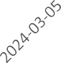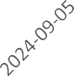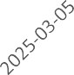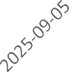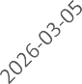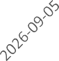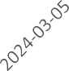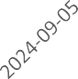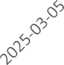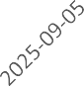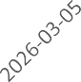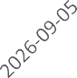

净持仓 多头持仓 空头持仓
基金多头持仓：31236张，环比下跌3.63%；基金空头持仓：
17137张，环比下跌1.40%
净持仓 多头持仓 空头持仓
基金多头持仓：57984张，环比上涨2.24%；基金空头持仓：
137149张，环比上涨1.09%

汇率

300,000.00
200,000.00
100,000.00
0.00
(100,000.00)
(200,000.00)

日元兑美元

500000.00
400000.00
300000.00
200000.00
100000.00
0.00
-100000.00
-200000.00

欧元兑美元

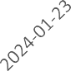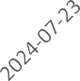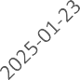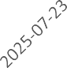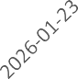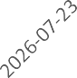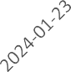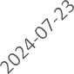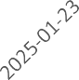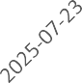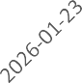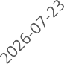

净持仓 多头持仓 空头持仓
基金多头持仓：227981张，环比上涨13.99%；基金空头持仓：126463张，环比下跌3.75%
净持仓 多头持仓 空头持仓
基金多头持仓：201349张，环比上涨1.57%；基金空头持仓：
375494张，环比上涨4.41%

利率
3,000,000.00
2,000,000.00
1,000,000.00
0.00
(1,000,000.00)
(2,000,000.00)

2年国债

4,000,000.00
2,000,000.00
0.00
(2,000,000.00)
(4,000,000.00)

5年国债

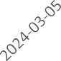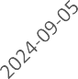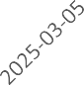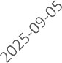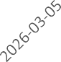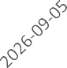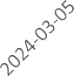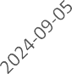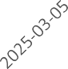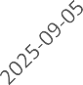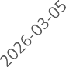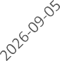

净持仓 多头持仓 空头持仓
非商业多头持仓：736716张，环比下跌0.55%；非商业空头持仓：
1736889张，环比上涨8.35%

10年国债
净持仓 多头持仓 空头持仓
非商业多头持仓：657028张，环比上涨1.61%；非商业空头持仓：1698731张，环比下跌4.11%

2,000,000.00
1,000,000.00
0.00
(1,000,000.00)
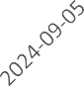
(2,000,000.00)

净持仓
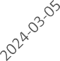
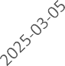
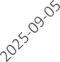
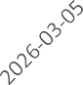
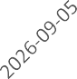
多头持仓 空头持仓
非商业多头持仓：557602张，环比下跌1.84%；非商业空头持仓：1528417张，环比上
涨0.68%

△ 免责声明
此报告由瑞达国际所编制。本报告采用之资料及意见均相信可靠及准确，但本公司并不对各分析或有关资料之可 靠性及准确性作出全面性保证。本报告只供客户或读者作参考之用，客户或读者不应完全依靠本报告内容作为投资准则。
本报告之资料及意见如有任何更改，恕不另行通知。本报告并非及并无意图构成任何作价或招揽进行买卖本报告 提及的商品。本公司不会对任何因依靠本报告作出
任何买卖而引致之任何损失承担任何责任。


24小时客服电话： 00852 - 25342000/86 - 13603059885
24小时传真电话： 00852 - 25632368
客服邮箱： cs@ruida- int . com
客服QQ： 203195058/2938472186
网址：www. ruida- int . com
地址: 香港湾仔菲林明道8号大同大厦17楼05 - 06室

